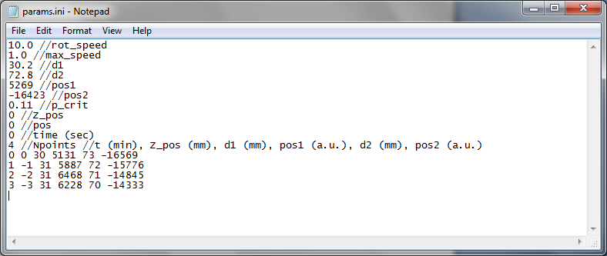

Изменения в params.ini:

● Строки Z_pos и pos определяют значения абсолютных координат на момент предыдущего выключения программы. Используются пересчёта между абсолютными и относительными координатами.

● time – значение таймера на момент предыдущего выключения программы, в секундах.

● Npoints – число точек градуировочной таблицы. Далее идёт сама таблица; в каждой строке записаны: время, когда должны достигаться идущие далее значения (в минутах); положение по оси Z (в миллиметрах); d1; pos1; d2; pos2 – как в диалоговом окне настройки вращения.

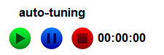

Запуск автоподстройки согласно градуировочной таблице из ini файла начтёт происходить при нажатии на зелёную кнопку. Одновременно запустится таймер.

//! Если какое-либо из текущих значений d1, d2, pos1, pos2, Z_pos сильно отличается от того, что должно быть на момент запуска таймера согласно таблице, то подстройка не начнётся и будет выведено предупреждение.

Синяя кнопка – пауза; после нажатия на зелёную после синей таймер пойдёт с того места, где был остановлен.

Красная кнопка – стоп; после нажатия на зелёную после красной таймер пойдёт заново с нуля.